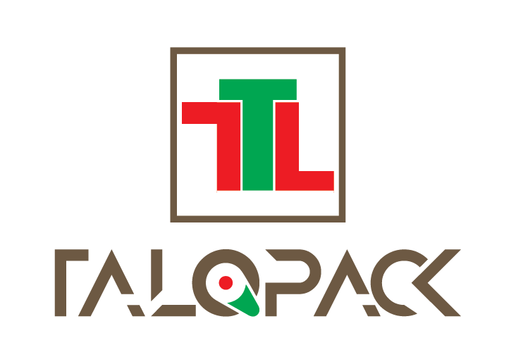 | CÔNG TY TNHH TĂNG LONG PACK | Mã hiệu:
 | CÔNG TY TNHH TĂNG LONG PACK | Soát xét:
 | PHÂN TÍCH NGÀNH VÀ ĐỐI THỦ CẠNH TRANH | Hiệu lực:
 | PHÂN TÍCH NGÀNH VÀ ĐỐI THỦ CẠNH TRANH | Trang:

PHÂN TÍCH NGÀNH VÀ ĐỐI THỦ CẠNH TRANH

1. Phân tích đối thủ cạnh tranh của công ty
2. Phân tích chiến lược của các đối thủ cạnh tranh
3. Xác định các mục tiêu của đối thủ cạnh tranh
4. Đánh giá mặt mạnh và mặt yếu của các đối thủ cạnh tranh
5. Đánh giá cách phản ứng của đối thủ cạnh tranh
6. Thiết kế hệ thống thông tin tình báo cạnh tranh
7. Lựa chọn đối thủ cạnh tranh để tấn công hoặc né tránh
8. Cân đối các quan điểm định hướng theo khách hàng và theo đối
thủ cạnh tranh

